Тамбовское областное государственное бюджетное
профессиональное образовательное учреждение
«Мичуринский аграрный техникум»
(ТОГБПОУ «Мичуринский аграрный техникум»)

РАБОЧАЯ ТЕТРАДЬ
по МДК.02.02 ТЕХНОЛОГИЯ ВИЗАЖА

Разработал
преподаватель спецдисциплин
Орликова Е.В.

РАССМОТРЕНО
На заседании методического совета
Протокол №___ от ________________ 2018г.
Председатель_____________ А.В. Свиридов

с.Турмасово, 2018
СОДЕРЖАНИЕ

Введение 3
1. Декоративная косметика и препараты для макияжа 5
2. Инструменты и приспособления для профессионального макияжа 9
3. Цветовая гамма для цветовых типов 10
4. Брови. Форма бровей. Коррекция бровей 12
5. Вопросы и задания для самоконтроля 14
6. Тестовые задания 21
Список литературы 29

Введение
Сфера услуг, регулирующая занятость населения и вносящая существенный вклад в развитие экономики Тамбовской области, становится все более значимой в регионе. На сегодняшний день наиболее востребованными в регионе являются услуги личного характера, в том числе услуги специалистов прикладной эстетики - это специальность образовательно-производственного кластера «Социальная сфера».
Актуальностью создания пособия является тот факт, что рынок услуг салонов красоты, косметических, парикмахерских и дизайнерских студий все более активно предлагает различные виды современных и модных процедур эстетической косметологии: макияж, маникюр, педикюр, косметология. Эта тема интересна широкому кругу населения, спрос на нее только возрастает. Наиболее популярны данные процедуры среди молодежи.
Практикум необходим обучающимся специальности 43.02.12 Технология эстетических услуг, прежде всего как практическое учебное пособие, соответствующее поэтапному программному обучению. В учебном пособии разработаны задания МДК 02.02.Технология визажа. Рабочая тетрадь разработана с целью формирования профессиональных и общих компетенций специальности 43.02.12 Технология эстетических услуг в соответствии с ФГОС.
Задачи:
- повышение качества образования подготовки специалистов сферы обслуживания;
- извлечение профессионально-ориентированной информации из различных источников;
- методическое обеспечение образовательных программ;
- внедрение учебно-методического пособия в образовательный процесс;
- расширение диапазона профессиональных навыков обучающихся;
- активизация деятельности обучающихся на уроках специальных дисциплин;
- анализ современного рынка труда сферы обслуживания;
- анализ, систематизация и обобщения результатов реализации учебного пособия;
- составление методических рекомендаций по использованию его материалов в педагогической практике.
Учебное пособие актуально и носит профессионально ориентированный характер, так как его использование на занятиях будет способствовать развитию общих и профессиональных компетенций.

Ожидаемые результаты:
- овладеть общими и профессиональными компетенциями;
- повысить эффективность образовательного процесса;
- расширить кругозор по технологии визажа;
- повысить уровень подготовки визажистов.
Благодаря учебному пособию обучающиеся будут
знать:
- основные характеристики цветотипов и как работать с цветом;
- препараты декоративной косметики, приспособления и инструменты для выполнения профессионального макияжа;
- формы, пропорции лица и его детали;
- виды макияжа в зависимости от назначения и возраста;
уметь:
- выбирать подходящую цветовую гамму макияжа в соответствии с цветотипом;
- разбираться в любой линии профессиональной косметики;
- правильно эпилировать форму бровей;
- корректировать любой контур лица и его детали;
- последовательно выполнять макияж в зависимости от назначения, возраста и индивидуальных особенностей внешности.
Учебное пособие может быть использовано для подготовки специалистов заочной формы обучения, а также для слушателей курсов профессиональной подготовки, переподготовки, курсов повышения квалификации.
Для заполнения рабочей тетради от обучающегося требуется предварительная подготовка, которую он должен провести перед занятием (повторить пройденный материал). Список литературы и вопросы, необходимые при подготовке, обучающийся получает от преподавателя заранее, из методических рекомендаций к практическому занятию.
Рабочая тетрадь разработана в соответствии с рабочей программой МДК.02.02 Технология визажа. В зависимости от содержания они могут выполняться обучающимися индивидуально или фронтально.
Оценку по каждой практической работе обучающийся получает после ее выполнения (ответов на вопросы преподавателя, если таковые возникнут при проверке выполненного задания). Оценка выставляется по пятибалльной системе:
- оценка «5» ставиться, если обучающийся выполняет задание в полном объеме и не допускает ошибок в ответах;
- оценка «4» ставиться, если обучающийся выполняет задание в полном объеме и допускает до 2 незначительных ошибок;
- оценка «3» ставиться, если обучающийся выполняет задание и допускает две значительные ошибки.

  - Декоративная косметика и препараты для макияжа
Корректирующие средства
Корректоры тона, или консилер (англ. conceal) - _______________________________________________________________________________________________________________________________________________________________________________________________________________________________________

Маскирующее средство - _______________________________________________________________________________________________________________________________________________________________________________________________________________________________________

Основа под макияж -
_______________________________________________________________________________________________________________________________________________________________________________________________________________________________________

Цветные корректирующие средства - _______________________________________________________________________________________________________________________________________________________________________________________________________________________________________

Тональные основы
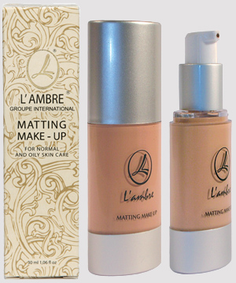
Выравнивает цвет лица и структуру кожи, придает коже эстетический вид, усиливает устойчивость тональных средств____________________________________________________

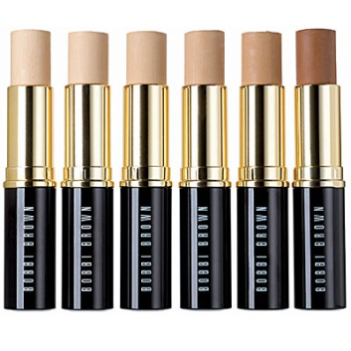

Выпускается в виде стика, что удобно для профессионального макияжа. У него хорошее покрытие, что позволяет обходится без корректора тона____________________________________________

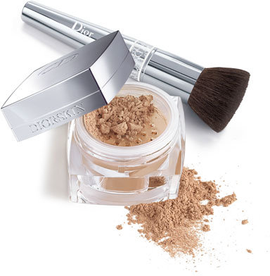
- Выполняет роль двух средств. Если наносить ее влажным спонжим, она действует как тональное средство; если использовать в сухом виде, то можно припудривать лицо в течение дня____________________________________________

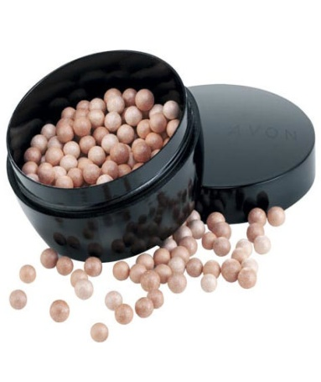
Средство матирует лицо, закрепляет макияж, корректирует цвет лица ___________________________________

Румяна
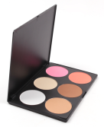
Румяна – это заметный акцент на лице, и пользоваться ими нужно осторожно. Самые универсальные румяна _________________________________________________________

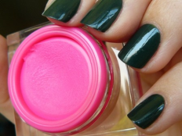 используются реже, они наносятся под пудру и растушевываются спонжем, выглядят очень натурально____________________________________________ .
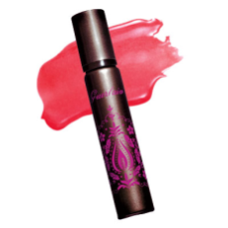наносятся под пудру и рекомендуются для жирной кожи_______________ .
Цвет румян должен сочетаться с помадой и натурально смотреться на коже, чем темнее кожа, тем темнее должен быть цвет румян. Самый объемный цвет румян _______________, теплый с перламутровым оттенком.

Тени для век
Тени для век бывают сухие, жирные и жидкие. Самые универсальные тени 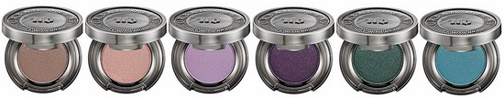___________________, они подходят для любой кожи.
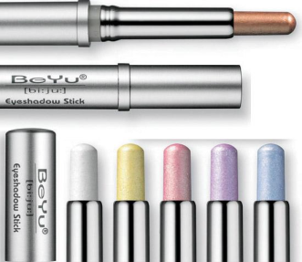 имеют яркий пигмент, быстро скатываются и подчеркивают возрастные особенности кожи ___________________________________________________.
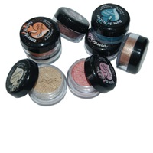
Эти тени называются пылью, так как они очень легкие и осыпаются. Смотрится натурально, но не рекомендуется для чувствительных глаз и, если надеты контактные линзы
_________________________________________________________.

Тушь для ресниц
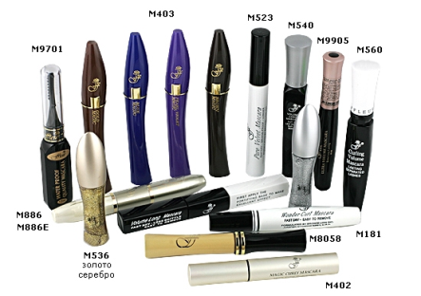
Одно из самых необходимых средств декоративной косметики ________ ____________________ . Разновидности туши_______________
_______________________________________________________
________________________________________________________

Помада и блеск для губ
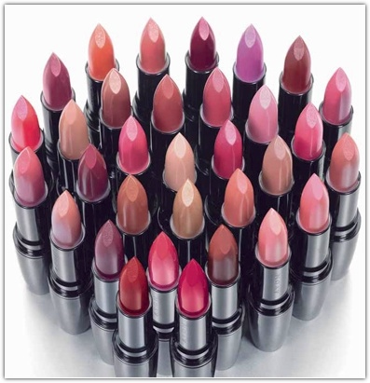
Самый любимый косметический продукт женщин___________
_______________________. В его состав входят натуральные вещества и _____________________ которые увлажняют, ___________________губы и предохраняют их от вредного воздействия ___________________.

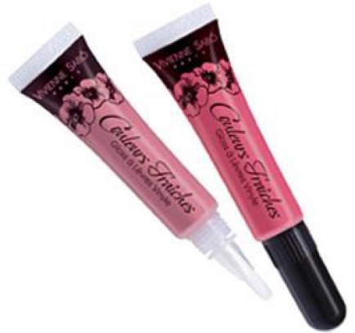
Блеск придает губам визуальный ______________________ и увлажняют их. По структуре разделяются на ________________ и _______________ .

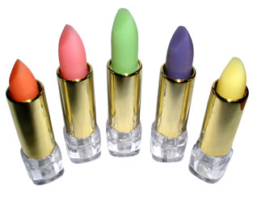
Используется для косметического ухода. Она _________ увлажняет и ________________________ структуру губ.

  - Инструменты и приспособления для профессионального
макияжа
Соотнесите рисунок и наименование инструмента по образцу (образец, а = 2)

Рисунок | Наименование инструмента
а | - Веерная кисть
б 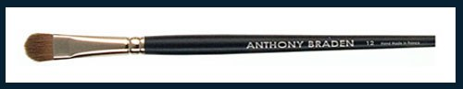 | - Аппликатор
в 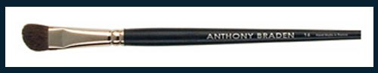 | - Кисть для подводки контура глаз и коррекции бровей
г | - Кисть для растушевки теней и карандаша
д 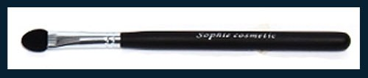 | - Кисть для нанесения румян и их растушевки
е 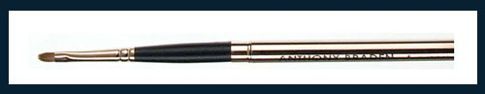 | - Кисть для нанесения туши на ресницы
и 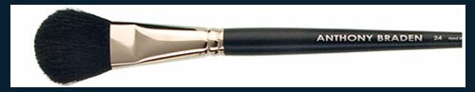 | - Кисть для растушевки теней и карандаша
к 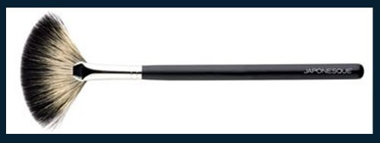 | - Кисть для макияжа губ

  - Цветовая гамма для цветовых типов
1. Определите цветотип по фото:

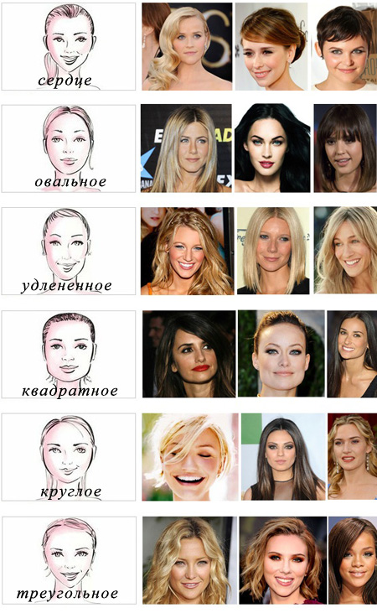
А

Б

В

Г

Д

Е

2. Что соответствует цветовому стилю «Женщина-зима»?

1. цвет волос | а) темный; б) рыжий  в) светлый; г) средне-русый
2. цвет бровей | а) с рыжим оттенком;  б) с пепельным оттенком;  в) светлый; г) темный
3. цвет глаз | а) голубой; б) с вкраплениями; в) синий

3. Что соответствует цветовому стилю «Женщина-весна»?

1. цвет волос | а) темный; б) рыжий;  в) светлый; г) средне-русый
2. цвет бровей | а) с рыжим оттенком;  б) с пепельным оттенком;  в) светлый; г) темный
3. цвет глаз | а) голубой; б) с вкраплениями; в) синий

4. Что соответствует цветовому стилю «Женщина-лето»?

1. цвет-волос | а) темный; б) рыжий  в) светлый; г) средне-русый
2. цвет бровей | а) с рыжим оттенком;  б) с пепельным оттенком;  в) светлый; г) темный
3. цвет глаз | а) голубой; б) с вкраплениями; в) синий

5. Что соответствует цветовому стилю «Женщина-осень»?

1. цвет-волос | а) темный; б) рыжий  в) светлый; г) средне-русый
2. цвет бровей | а) с рыжим оттенком;  б) с пепельным оттенком;  в) светлый; г) темный
3. цвет глаз | а) голубой; б) с вкраплениями; в) синий

  - Брови. Форма бровей. Коррекция бровей
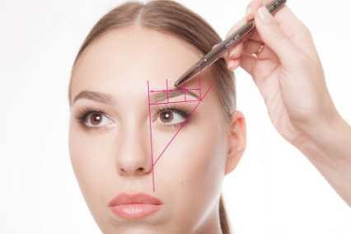
Ответьте на вопросы:
- Что означают четыре линии, изображенные на рисунке?

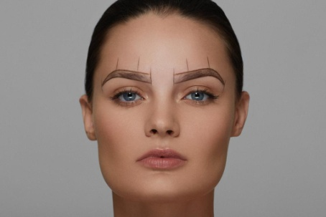
- Как называются три отрезка, изображенные на рисунке?

Заполните таблицы:
3. Технологический процесс эпиляции бровей
№№  пп | Наименование этапа эпиляции | Наименование инструментов, материалов
1.
…

4. Технологический процесс коррекции бровей карандашом

№№  пп | Наименование этапа коррекции | Наименование материалов
1.
…

Продолжите фразы:

5.Формы бровей:___________________________________________________________________
____________________________________________________________________________________________________________________________________________________

6. При выборе цвета для подкрашивания бровей необходимо учитывать __________________________________________________________________________

7. Бежево-оливковый цвет – цветотип ________________________________, коричневый цвет с желтым оттенком – цветотип_____________________________, серый цвет цветотип_______________________________________________________.

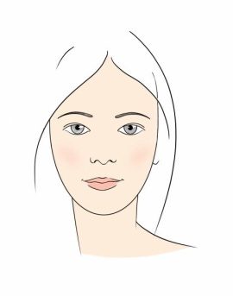
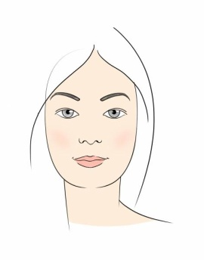
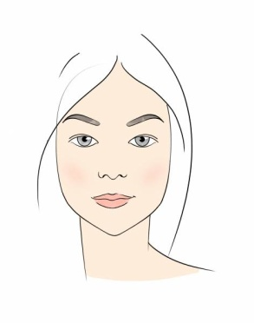
Определите по рисунку форму лица и форму бровей:
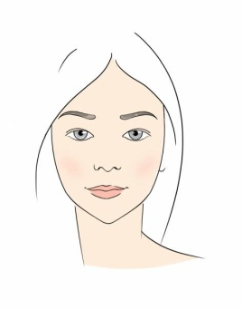

а б в г

8. Тридинг - это____________________________________________________________
__________________________________________________________________________
__________________________________________________________________________

  - Вопросы и задания для самоконтроля
Занятие 1.
- Перечислите недостатки кожи, с которыми можно справиться самостоятельно, без помощи косметолога.
- Каковы причины недостатков кожи? Какими способами их можно устранить?
- Что необходимо делать для профилактики недостатков кожи?

Задание 1.
Выполнить технологический процесс демакияжа.

Задание 2.
Сформулируйте вывод о состоянии кожи модели и об изменении этого состояния после процедуры демакияжа.

Занятие 2.
- Перечислите признаки всех типов кожи.
- Назовите основные компоненты ежедневного ухода за кожей. Каковы основные правила ухода за кожей?
- Какие косметические средства применяются для ухода за кожей лица?

Задание 1: Провести косметическую процедуру очищения и увлажнения.

Задание 2:
Сформулируйте вывод о состоянии кожи модели и об изменении этого состояния после процедуры очищения (увлажнения)?

Занятие 3.
- Назовите, какими бывают по своему назначению маски для лица.
- Каковы правила нанесения масок?
- Перечислите процедуры по уходу за кожей.

Задание 1: Провести технологию по уходу за кожей лица.

Задание 2.
Сформулируйте вывод о состоянии кожи модели и об изменении этого состояния после процедуры.

Занятие 4.

- Перечислите виды водных процедур.
- Как влияет температура воды на состояние кожи?
- Для какой кожи противопоказаны компрессы и паровые ванны?

Задание 1:
Провести технологию по чистке кожи лица.

Задание 2.
Сформулируйте вывод о состоянии кожи модели и об изменении этого состояния после процедуры.

Занятие 5.
- Назовите, какими бывают по своему назначению маски для лица.
- Каковы правила нанесения масок?
- Назовите недостатки своей кожи. Охарактеризуйте способы устранения этих недостатков, с которыми можно справиться без посещения косметолога.

Задание 1:
Провести косметическую технологию по нанесению маски на лицо.

Задание 2.
Сформулируйте вывод о состоянии кожи модели и об изменении этого состояния после процедуры.

Занятие 6.
- Перечислите процедуры по уходу за кожей.
- Как часто можно применять крем-скраб, креп-пилинг? От чего это зависит?
- Опишите последовательность действий при депиляции?

Задание 1:
Провести косметическую технологию восковой депиляции.

Задание 2.
Сформулируйте вывод о состоянии кожи до депиляции и об изменении этого состояния после процедуры.

Занятие 7.
- Перечислите инструменты визажиста. Как их дезинфицируют?
- Какие меры предосторожности предпринимают перед началом выполнения макияжа?
- Назовите средства декоративной косметики?

Задание 1:
Анализировать состав декоративной косметики и препаратов для макияжа.

Задание 2.
Сформулируйте вывод, состав какой декоративной косметики подойдет для сухой (нормальной, жирной и комбинированной) кожи.

Занятие 8.
- Назовите цвета первого и второго порядка.
- Что такое цвета второго порядка?
- Назовите признаки определения цветовых стилей.
- Назовите теплые и холодные стили. Какие цветовые стили насыщенные?

Задание 1: Выполнить эскиз цветового типа женщина – «весна».

Задание 2: Выполнить эскиз цветового типа женщина – «лето».

Задание 3: Выполнить эскиз цветового типа женщина – «осень».

Задание 4: Выполнить эскиз цветового типа женщина – «зима».

Занятие 9.

Задание 1:
Подберите модель. Определите ее цветовой стиль. Подберите ей цветовую гамму в одежде. Вместе с моделью найдите необходимую палитру в макияже - тон, румяна, тени, карандаши дл глаз, бровей, губ, помаду. Составьте несколько вариантов различных цветосочетаний. Подберите подходящие аксессуары, очки. Из карты цветов красителей Велла выберите те краски, которые наиболее выигрышно подчеркнут образ модели.

Занятие 10.
- Почему нельзя пользоваться линейными измерениями при изучении пропорции лица?
- Каковы пропорции «идеального» лица?
- Назовите возможные типы лица и объясните, чем они отличаются от «идеальной формы»?

Задание 1:
Выполните практическую работу по изучению своего лица. Для этого обведите карандашом на зеркале контур лица на расстоянии вытянутой руки. Отметьте линиями брови, глаза, нос, губы, зрачки. Перенесите через кальку полученную схему на бумагу. Проведите все необходимые линии, чтобы измерить пропорции лица. Сравните по полученным данным свое лицо с «идеальным». Напишите, как выполнить коррекцию формы вашего лица и его деталей – бровей, носа, глаз, рта.

Занятие 11.

- Каковы основные принципы моделирования формы лица?
- Объясните способы коррекции различных форм лица с помощью тона (темного и светлого)?
Задание 1:
Выполните эскиз коррекции лба и бровей моделей различного цветопита.
(см. учебное пособие Пакина Е.П. Основы визажа, стр. 32-33; Черниченко Т.А. Моделирование причесок и декоративная косметика, стр.148-149).

Занятие 12.
- Какие формы глаз вы знаете? Что их характеризует?
- Как следует корректировать различные формы глаз?

Задание 1:
Выполните эскизы коррекции глаз (см. учебное пособие Пакина Е.П. Основы визажа, стр. 38-39,42-44, 46).
Задание 2:
Сформулируйте вывод выполненной работы.

Занятие 13.
- Какие формы губ вы знаете? Что их характеризует?
- Как откорректировать различные формы губ с помощью обводки, цвета помады?

Задание 1:
Выполните эскизы коррекции губ (см. учебное пособие Пакина Е.П. Основы визажа, стр. 36-37; Черниченко Т.А. Моделирование причесок и декоративная косметика, стр. 154-155).
Задание 2:
Сформулируйте вывод выполненной работы.

Занятие 14.
- Каковы основные принципы моделирования формы лица?
- Объясните выбор формы бровей?

Задание 1:
Провести технологическую процедуру по коррекции бровей
Задание 2:
Сформулируйте вывод выполненной работы.

Занятие 15.
- Перечислите формы бровей?
- Назовите способы коррекции бровей.

Задание 1:
Провести технологическую процедуру по окрашиванию бровей.

Задание 2: Сформулируйте вывод выполненной работы.

Занятие 16.
1. Как можно откорректировать различные формы губ с помощью обводки, цвета помады и бликов?

Задание 1:
Выполнить технологический процесс демакияжа губ.
Задание 2:
Выполнить макияж губ:
- простая техника;
- устойчивая техника;
- плотная техника.
Занятие 17.
1. Какие формы глаз вы знаете? Что их характеризует?
2. Как следует корректировать различные формы глаз?
3. Назовите способы коррекции бровей?

Задание 1:
Выполнить технологический процесс демакияжа.
Задание 2:
Выполнить макияж глаз (стрелки).

Занятие 18.
- Объясните технологию макияжа глаз.
- Как и в какой последовательности выполняется макияж глаз?

Задание 1:
Выполнить технологический процесс демакияжа.
Задание 2:
Выполнить макияж глаз (тени) моделей разного цветового стиля, используя рекомендации цветосочетания при оформлении глаз.

Занятие 19.
- Что необходимо определить для себя мастеру, приступающему к выполнению макияжа?
- В каком порядке выполняется простой и сложный макияж? Чем они отличаются?
- Расскажите об особенностях тонирования лица.

Задание 1:
Выберите модель. Определите ее цветовой стиль. Вместе с моделью найдите необходимую палитру в макияже – тон, румяна, тени, карандаши для глаз, бровей, губ, помаду. Составьте несколько вариантов различных цветосочетаний. Выполните технологический процесс базового макияжа.

Задание 2:
Выберите модель. Определите ее цветовой стиль. Вместе с моделью найдите необходимую палитру в макияже – тон, румяна, тени, карандаши для глаз, бровей, губ, помаду. Составьте несколько вариантов различных цветосочетаний. Выполните технологический процесс минимального макияжа.

Задание 3:
Выберите модель. Определите ее цветовой стиль. Вместе с моделью найдите необходимую палитру в макияже – тон, румяна, тени, карандаши для глаз, бровей, губ, помаду. Составьте несколько вариантов различных цветосочетаний. Выполните технологический процесс делового макияжа.

Задание 4:
Выберите модель. Определите ее цветовой стиль. Вместе с моделью найдите необходимую палитру в макияже – тон, румяна, тени, карандаши для глаз, бровей, губ, помаду. Составьте несколько вариантов различных цветосочетаний. Выполните технологический процесс дневного макияжа.

Задание 5:
Выберите модель. Определите ее цветовой стиль. Вместе с моделью найдите необходимую палитру в макияже – тон, румяна, тени, карандаши для глаз, бровей, губ, помаду. Составьте несколько вариантов различных цветосочетаний. Выполните технологический процесс вечернего макияжа.

Задание 6:
Выберите модель. Определите ее цветовой стиль. Вместе с моделью найдите необходимую палитру в макияже – тон, румяна, тени, карандаши для глаз, бровей, губ, помаду. Составьте несколько вариантов различных цветосочетаний. Выполните технологический процесс свадебного макияжа.

  - Выполните тестовые задания

Вариант 1

№  п/п | Вопросы | Ответы | Кол-во  сущест  венных операций (Р)
1. | Какие виды декоративной пудры вы знаете? |  | Р-3
2. | Что из перечисленного является приспособлениями для макияжа?  1.кисти  2.расческа-щетка  3.аппликаторы  4.пинцеты  5.кусачки  6.спонжи |  | Р-5
3. | Какие типы широкого лица существуют?  1.квадратное  2.расширенное  3.круглое  4.трапециевидное |  | Р-3
4. | О каком макияже идет речь?  Макияж глаз должен соответствовать с цветом оправы. |  | Р-1
5. | Что соответствует цветовому стилю «Женщина-зима»?  1. цвет волос а) темный; б) рыжий в) светлый; г) средне-русый  2. цвет бровей а) с рыжим оттенком; б) с пепельным оттенком; в) светлый; г) темный  3. цвет глаз а) голубой; б) с вкраплениями; в) синий |  | Р-3
6. | Какие слова пропущены в предложении?  Виды декоративной косметики: авторская, …, … . |  | Р-2
7. | Что из перечисленных примеров является формой губ?  1. идеальная  2. округлая  3. узкая  4. приподнятые уголки  5. опущенные уголки  6. симметричные  7. ассиметричные |  | Р-6
8. | Какое слово пропущено в предложении?  Формы глаз, в зависимости от размера бывают:  большие и … |  | Р-1
9. | О каком макияже идет речь?  Данный макияж применяется в шоу программах, видеоклипах, для портфолио с фотографиями. |  | Р-1
Р общ.= 25

Вариант 2

№  п/п | Вопросы | Эталон ответов | Кол-во  сущест  венных операций (Р)
1. | Какие виды декоративных румян вы знаете? |  | Р-3
2. | Какие кисти для макияжа существуют?  1. для пудры  2. для корректировки  3. для румян  4. для губной помады  5. для теней  6. для ресниц |  | Р-5
3. | Какие типы узкого лица существуют?  1. треугольное  2. прямоугольное  3. ромбовидное  4. трапецевидное |  | Р-3
4. | О каком макияже идет речь?  За короткое время освежит лицо, создавая иллюзию не накрашенного натурального вида. |  | Р-1
5. | Что соответствует цветовому стилю «Женщина-весна»?  1. цвет волос а) темный; б) рыжий; в) светлый; г) средне-русый  2. цвет бровей а) с рыжим оттенком; б) с пепельным оттенком; в) светлый; г) темный  3. цвет глаз а) голубой; б) с вкраплениями; в) синий |  | Р-3
6. | Какие слова пропущены в предложении?  Ухода за кожей лица - это тонизирование, увлажнение, защита от вредных воздействий, … , … . |  | Р-2
7. | Что из перечисленного является формой бровей?  1. опущенные  2. горизонтальные  3. широко поставленные  4. близко поставленные  5. овальные  6. круглые  7. брови «домиком» |  | Р-6
8. | Какое слово пропущено в предложении?  Порядок выполнения макияжа - это очистка кожи лица, нанесение основы, нанесение румян, макияж глаз, макияж … |  | Р-1
9. | О каком макияже идет речь?  Макияж, в котором тщательно проработаны контуры лица и его частей. |  | Р-1
Р общ.= 25

Вариант 3
№  п/п | Вопросы | Эталон ответов | Кол-во  сущест  венных операций (Р)
1. | Какие виды декоративных карандашей вы знаете? |  | Р-3
2. | Какие приспособления для макияжа существуют?  1. расческа-щетка  2. аппликаторы  3. пинцеты  4. спонжи  5. кисти  6. кусачки |  | Р-5
3. | Какие типы бровей существуют?  1. горизонтальные  2. вертикальные  3. восходящие  4. нисходящие |  | Р-3
4. | О каком макияже идет речь?  Макияж для женщин с возрастными изменениями кожи, скрывает недостатки, визуально подтягивает лицо, освежает и омолаживает лицо. |  | Р-1
5. | Что соответствует цветовому стилю «Женщина-лето»?  1. цвет-волос а) темный; б) рыжий в) светлый; г) средне-русый  2. цвет бровей а) с рыжим оттенком; б) с пепельным оттенком; в) светлый; г) темный  3. цвет глаз а) голубой; б) с вкраплениями; в) синий |  | Р-3
6. | Какие слова пропущены в предложении?  Различают следующие типы кожи лица: нормальная, …, …. |  | Р-2
7. | Что из перечисленных примеров является формой губ?  1. идеальная  2. округлая  3. узкая  4. приподнятые уголки  5. опущенные уголки  6. симметричные  7. ассиметричные |  | Р-6
8. | Какое слово пропущено в предложении?  Косметические процедуры: чистка кожи лица, эпиляция (депиляция), водные процедуры, … . |  | Р-1
9. | О каком макияже идет речь?  Макияж поможет освежить лицо, скрыть недостатки кожи, подчеркнуть достоинства частей лица. |  | Р-1
Р общ.= 25
Вариант 4
№  п/п | Вопросы | Эталон ответов |  | Кол-во  сущест  венных операций (Р)
1. | Какие виды декоративной туши вы знаете? |  |  | Р-3
2. | Какие приспособления для макияжа существуют?  1. расческа-щетка  2. аппликаторы  3. кусачки  4. пинцеты  5. спонжи  6. кисти |  |  | Р-5
3. | Какие формы бровей существуют?  1. правильной формы  2. дугообразные  3. прямые  4. взлет |  |  | Р-3
4. | О каком макияже идет речь?  Макияж, который поможет не отвлекать деловую женщину от работы, быть устойчивым, аккуратным. |  |  | Р-1
5. | Что соответствует цветовому стилю «Женщина-осень»?  1. цвет-волос а) темный; б) рыжий в) светлый; г) средне-русый  2. цвет бровей а) с рыжим оттенком; б) с пепельным оттенком; в) светлый; г) темный  3. цвет глаз а) голубой; б) с вкраплениями; в) синий |  |  | Р-3
6. | Какие слова пропущены в предложении?  Косметические процедуры: чистка кожи лица, эпиляция (депиляция), …, … . |  |  | Р-2
7. | Что из перечисленного является формой бровей?  1. опущенные  2. горизонтальные  3. широко поставленные  4. близко поставленные  5. овальные  6. круглые  7. брови «домиком» |  |  | Р-6
8. | Какое слово пропущено в предложении?  Существуют следующие типа кожи: нормальная, сухая, …. |  |  | Р-1
9. | О каком макияже идет речь?  Этот вид макияжа самый ответственный. В нем сочетается несколько техник. Цветовая гамма должна быть промежуточной между натуральной и контрастной, нежной и хорошо видна на фотографии. |  | Р-1

Р общ.= 25

Вариант 5
№  п/п | Вопросы | Эталон ответов | Кол-во  сущест  венных операций (Р)
1. | Какие виды декоративной губной помады вы знаете? |  | Р-3
2. | Какие кисти для макияжа существуют?  1. для пудры  2. для корректировки  3. для румян  4. для губной помады  5. для теней  6. для бровей |  | Р-5
3. | Что из перечисленного является формой бровей?  1. правильной формы  2. прямые  3. приподнятые  4. взлет |  | Р-3
4. | О каком макияже идет речь?  Этот вид макияжа самый ответственный. В нем сочетается несколько техник. Цветовая гамма должна быть промежуточной: между натуральной и контрастной, нежной и хорошо видна на фотографии. |  | Р-1
5. | Что соответствует цветовому стилю «Женщина-зима»?  1. цвет волос а) темный; б) рыжий в) светлый; г) средне-русый  2. цвет бровей а) с рыжим оттенком; б) с пепельным оттенком; в) светлый; г) темный  3. Цвет глаз а) голубой; б) с вкраплениями; в) синий |  | Р-3
6. | Какие слова пропущены в предложении?  Цветовые стили по временам года: «весна», «лето»,…, … . |  | Р-2
7. | Что из перечисленных примеров является формой губ?  1. идеальная  2. округлая  3. узкая  4. приподнятые уголки  5. опущенные уголки  6. симметричные  7. ассиметричные |  | Р-6
8. | Какое слово пропущено в предложении?  Виды декоративной косметики: … , авторская, бытовая. |  | Р-1
9. | О каком макияже идет речь?  Макияж, который поможет не отвлекать деловую женщину от работы, быть устойчивым, аккуратным. |  | Р-1

Р общ.= 25

Вариант 6
№  п/п | Вопросы | Эталон ответов | Кол-во  сущест  венных операций (Р)
1. | Какие виды декоративной пудры вы знаете? |  | Р-3
2. | Какой материал для макияжа существует?  1. пудра  2. тушь  3. лак  4. румяна  5. помада  6. тени |  | Р-5
3. | Что из перечисленного является типом широкого лица?  1. квадратное  2. овальное  3. круглое  4. трапециевидное |  | Р-3
4. | О каком макияже идет речь?  Макияж для женщин с возрастными изменениями кожи, скрывает недостатки, визуально подтягивает лицо. |  | Р-1
5. | Что соответствует цветовому стилю «Женщина-лето»?  1. цвет-волос а) темный; б) рыжий в) светлый; г) средне-русый  2. цвет бровей а) с рыжим оттенком; б) с пепельным оттенком; в) светлый; г) темный  3. цвет глаз а) голубой; б) с вкраплениями; в) синий |  | Р-3
6. | Какие слова пропущены в предложении?  Порядок выполнения макияжа: очистка кожи лица, нанесение основы, нанесение румян и корректирующей пудры, … , … . |  | Р-2
7. | Что из перечисленного является формой бровей?  1. опущенные  2. горизонтальные  3. широко поставленные  4. близко поставленные  5. круглые  6. брови «домиком»  7. овальные |  | Р-6
8. | Какое слово пропущено в предложении?  Уход за кожей лица включает тонизирование, увлажнение, защита от вредных воздействий, смягчение, … . |  | Р-1
9. | О каком макияже идет речь?  Макияж поможет освежить лицо, скрыть недостатки кожи, подчеркнуть достоинства частей лица. |  | Р-1
Р общ.= 25

Список литературы

- Волкова Н.Б. В моде — женственность и элегантность // «Известия»: 2015.

- Дрибноход Ю. Ю. Декоративно-прикладная косметология. Практикум.Ростов н/Д : Феникс, 2011.

- Кольгуненко И. И. Косметика для всех. М., 2015.

- Основы визажа: учебное пособие/ Е.П.Пакина.- М.: Издательский центр «Академия», 2010. – 64 с.

- Макияж/ Сладкова О.В. – М.: АСТ: Астрель: Полиграфиздат, 2011. – 112 с.

- Моделирование причесок и декоративная косметика: учеб.пособие для сред.проф. учеб.заведений/ Т.А.Черниченко, И.Ю.Плотникова. – М.: Издательский центр «Академия», 2016. – 208с.

- Справочник по косметике / Под ред. М. А. Розентула. М., 2009. – 74 с.

Интернет ресурсы:
http://hair-fresh.ru/vidyi-stili-i-nazvaniya-muzhskih-prichesok/
http://natalia-hair.ru/articles/2014-01-05/vidy-zhenskikh-prichyosok
http://www.obzor.ru/index.php?pages=3&id=19

